Лабораторная работа №2

- Цель работы: разработка структуры базы данных и ее подключение к бэкенду
- Порядок показа: показать панель администратора Django/adminer, в которой добавить новую услугу, посмотреть данные через select в БД. Показать 3 страницы приложения: выполнить поиск, удалить заявку, добавить две услуги в заявку (изменение карточки корзины), содержимое заявки. Показать в БД запросом результаты логического удаления и новую заявку. В коде показать модели, составной уникальный ключ м-м, 4 контроллера через ORM, а удаление заявки через SQL UPDATE.
Необходимо разработать структуру БД по выбранной теме и ее реализовать с учетом требований ниже. Использовать таблицу услуг в страницах разработанного приложения. Наполнить таблицы БД данными через админку Django или Adminer.
Для карточек таблицы услуг добавить кнопку логического удаления услуги (через статус) с помощью выполнения SQL запроса без ORM.
Требования к БД:
Обязательно наличие 4 таблиц:
услуг (наименование, описание, статус удален/действует, url к изображению, поля по предметной области) заявок (статус, дата создания datetime, дата формирования datetime, дата завершения datetime, создатель и модератор, поля по предметной области) м-м заявки-услуги (составной уникальный ключ, дополнительные поля количества/порядка/главный/другое) пользователей (для Django обязательно использовать системную таблицу, НЕ свою: логин, пароль, признак модератора)

Выбранная тема:
История 7. Походы викингов. Услуги - города, заявки
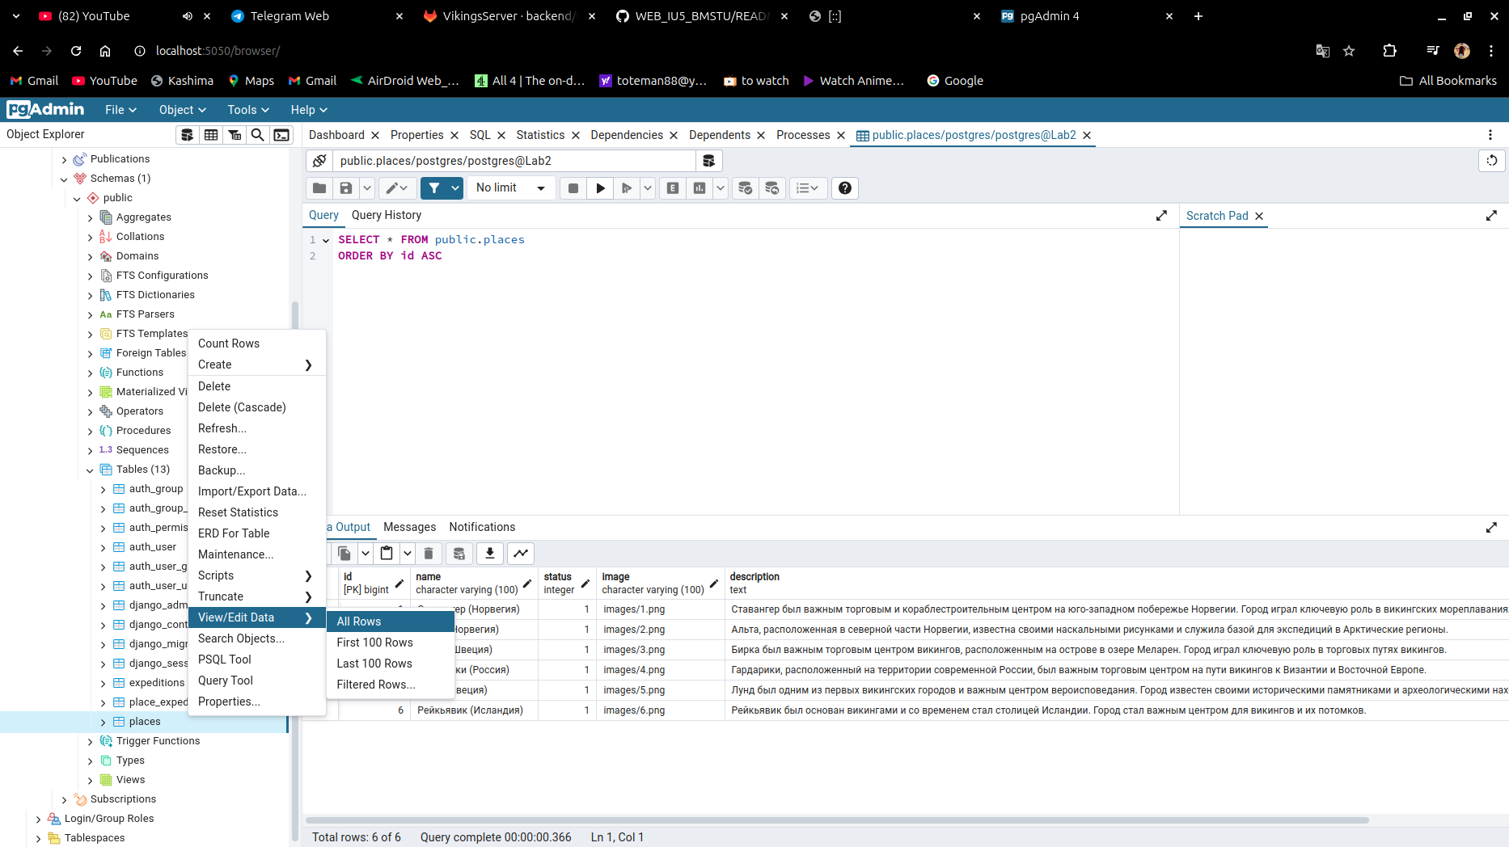
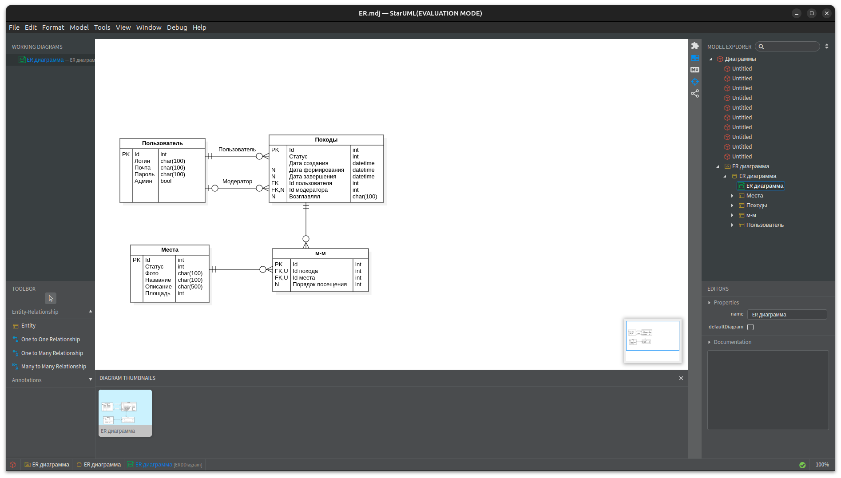
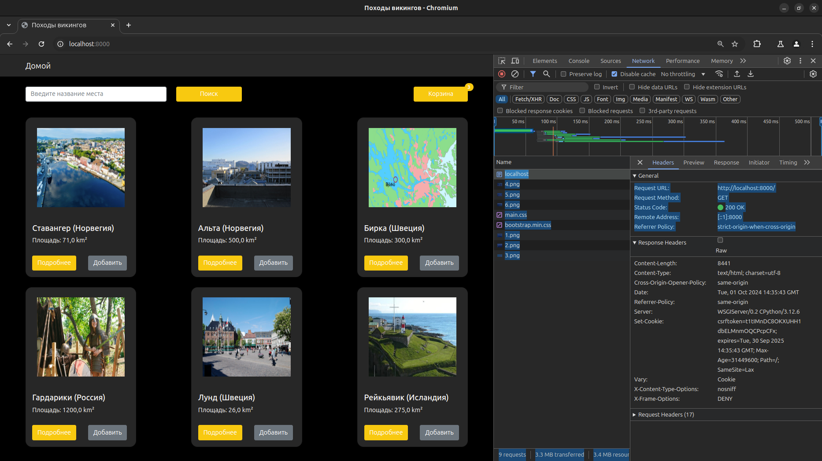
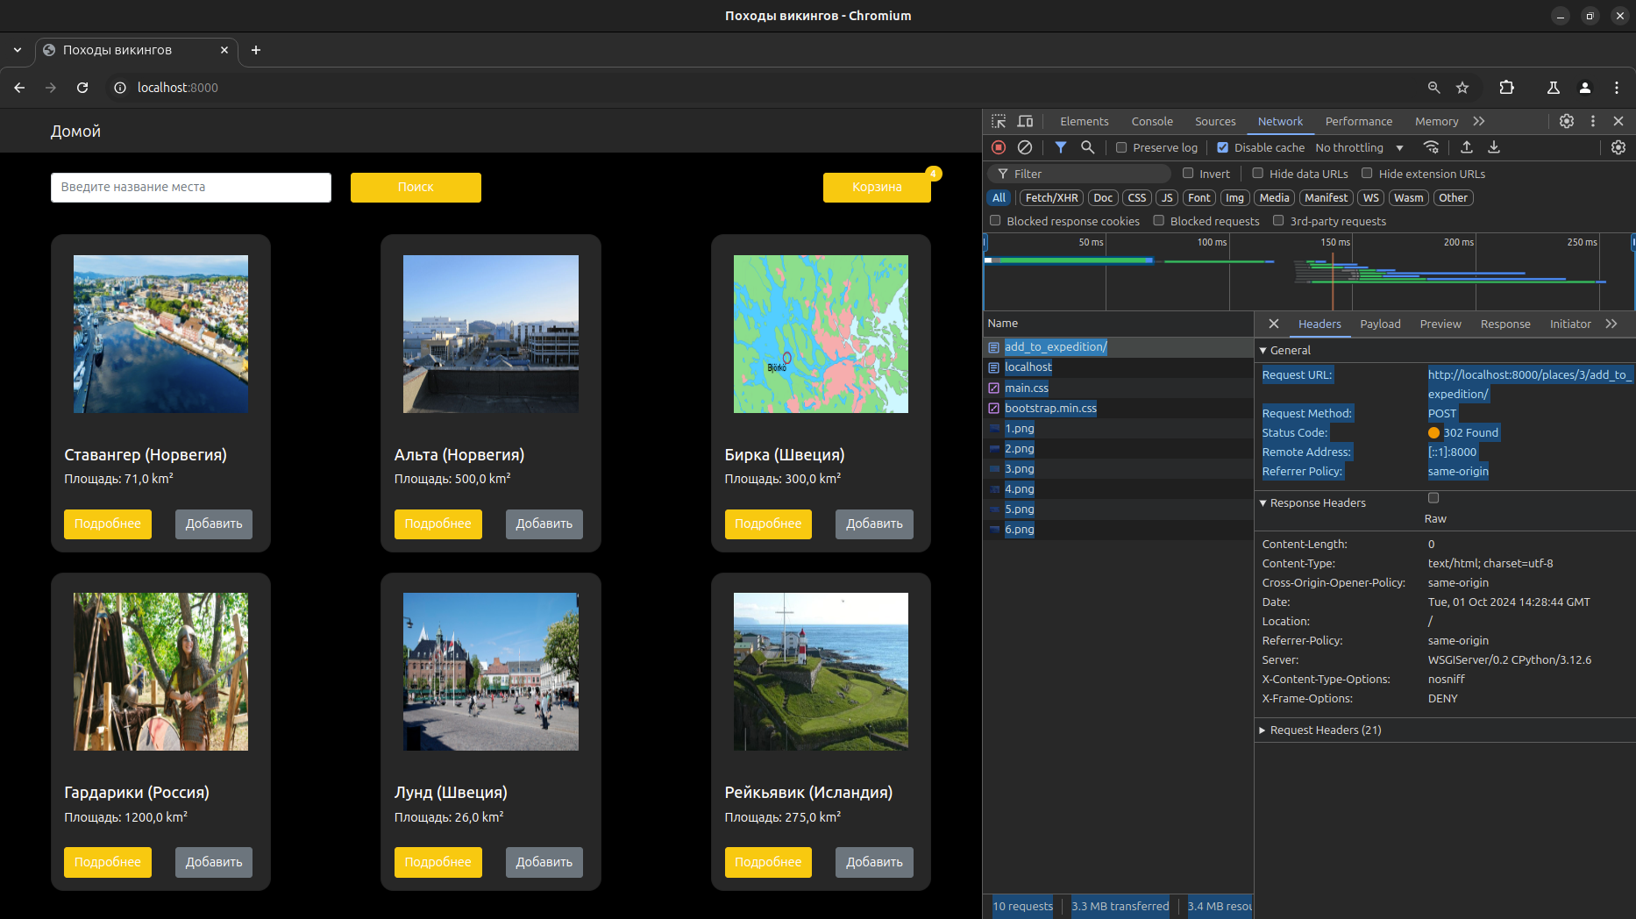
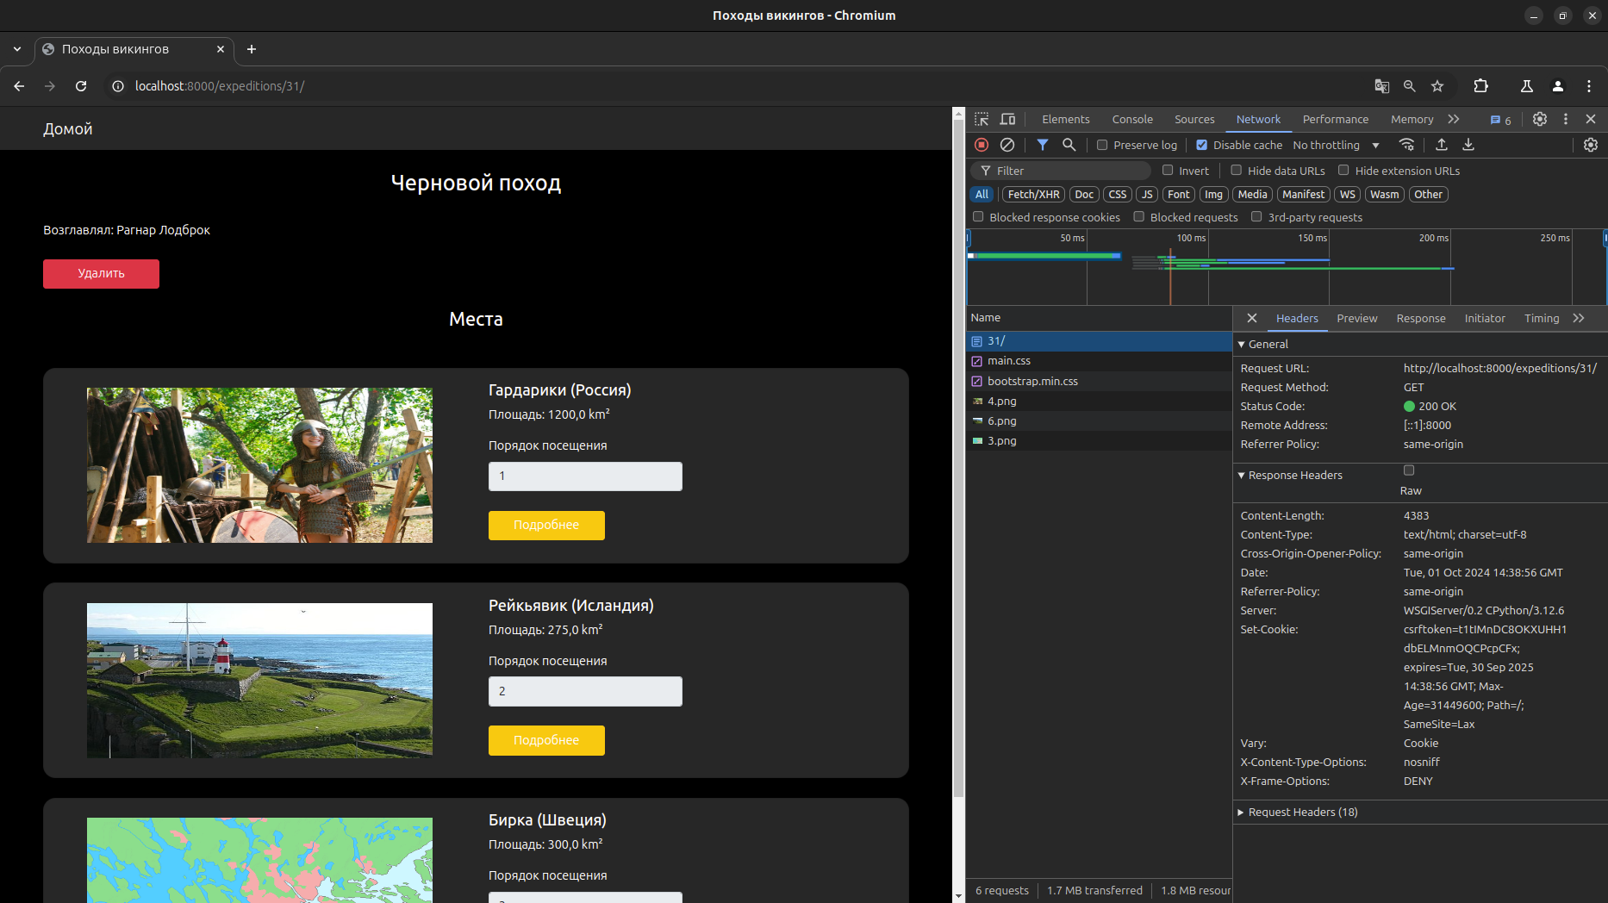
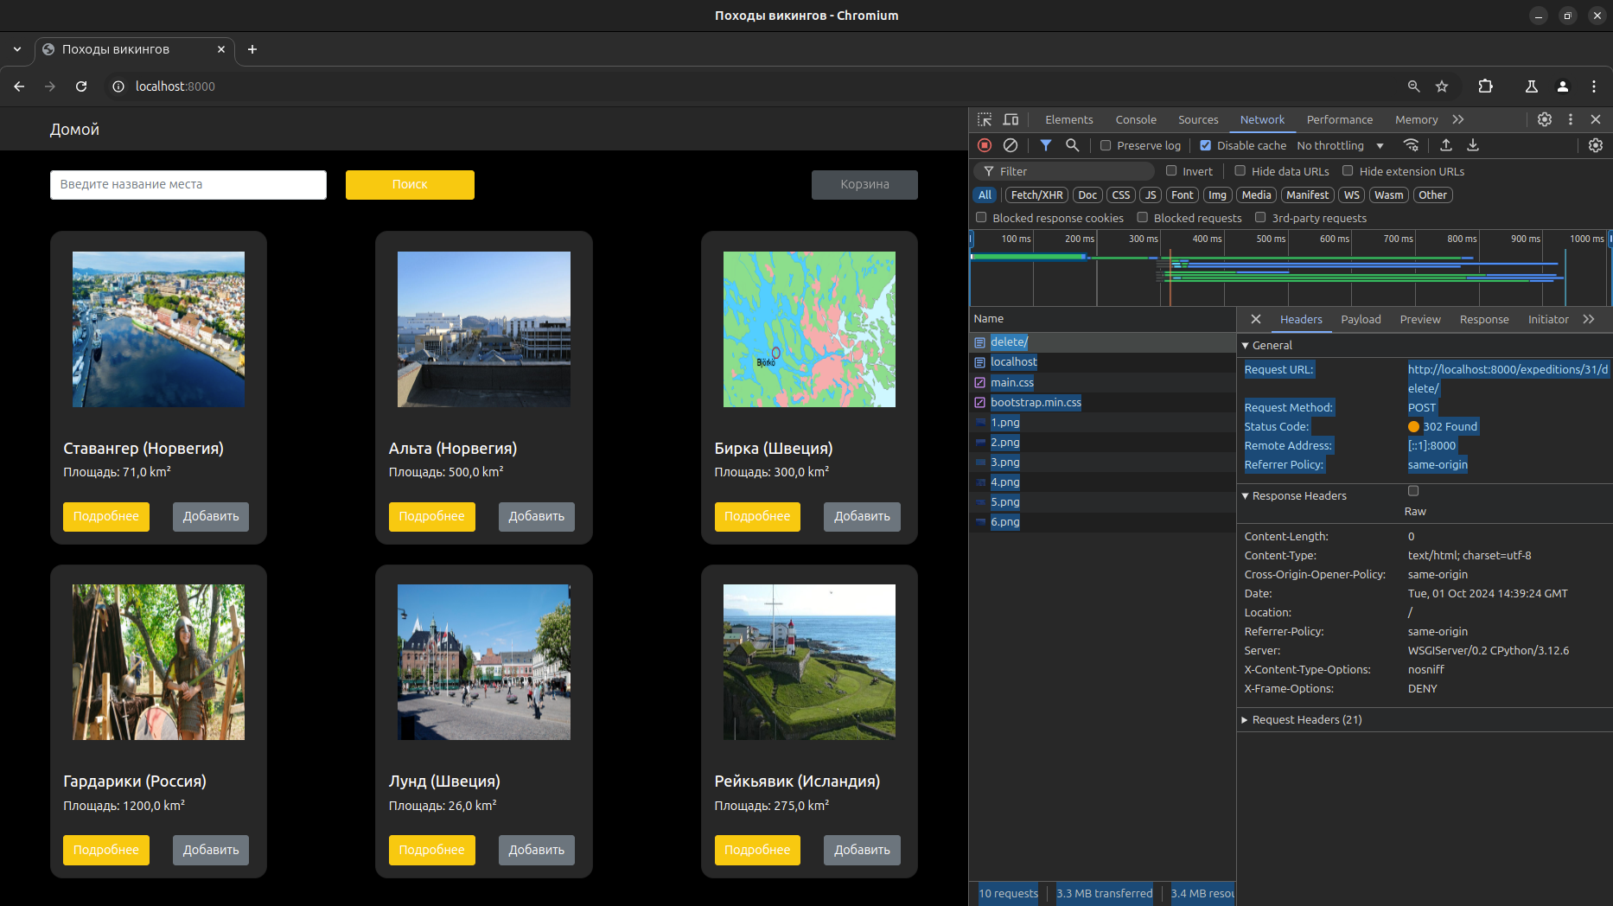
при добавление отправит запрос <POST>

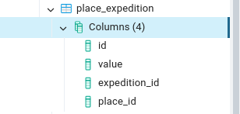
при удаление отправил запрос <POST>
pgadmin
id – первичный ключ
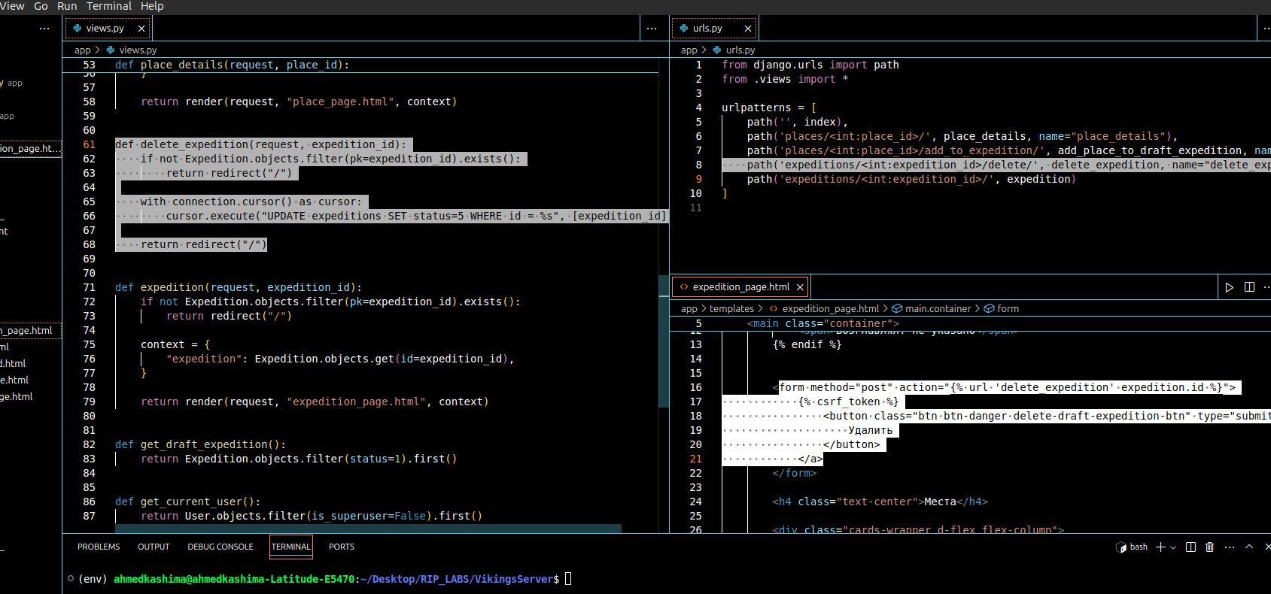
expedition_id and place_id are Соствной Уникальные ключ на два поля
при удаление the proccess/\
pgadmmin
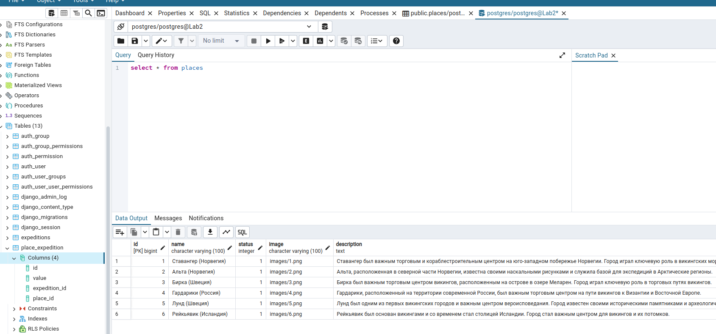
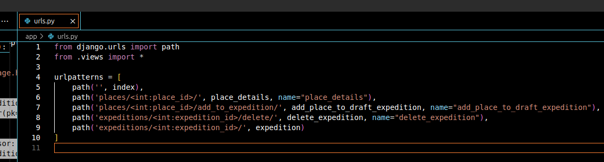
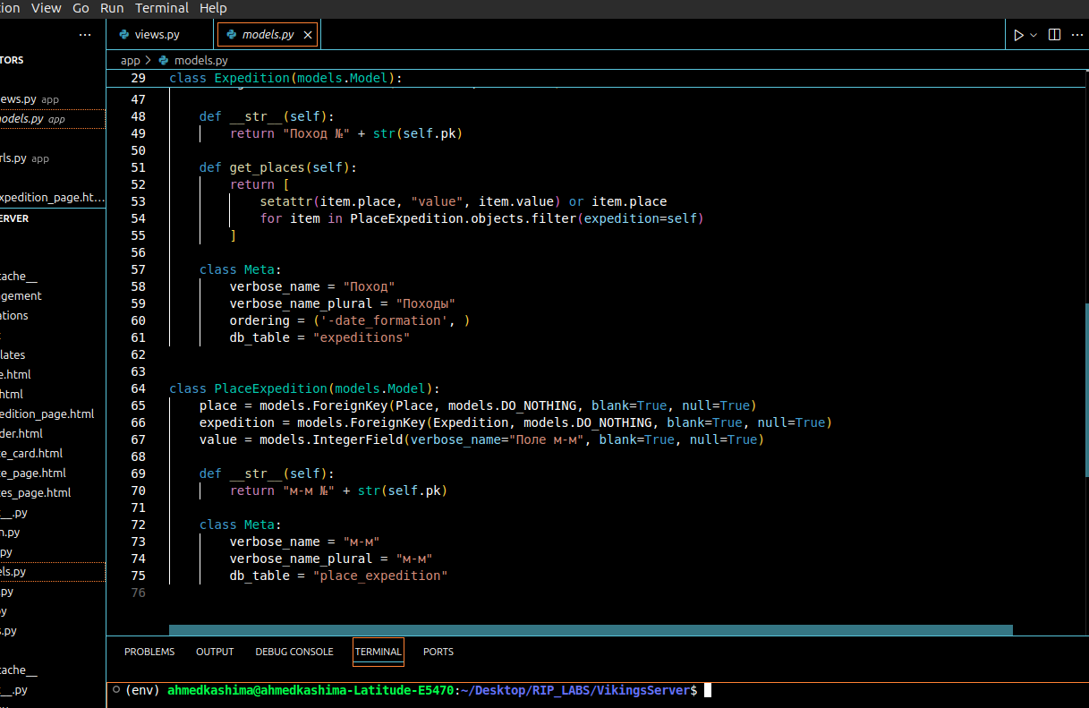
urls.py
models.py
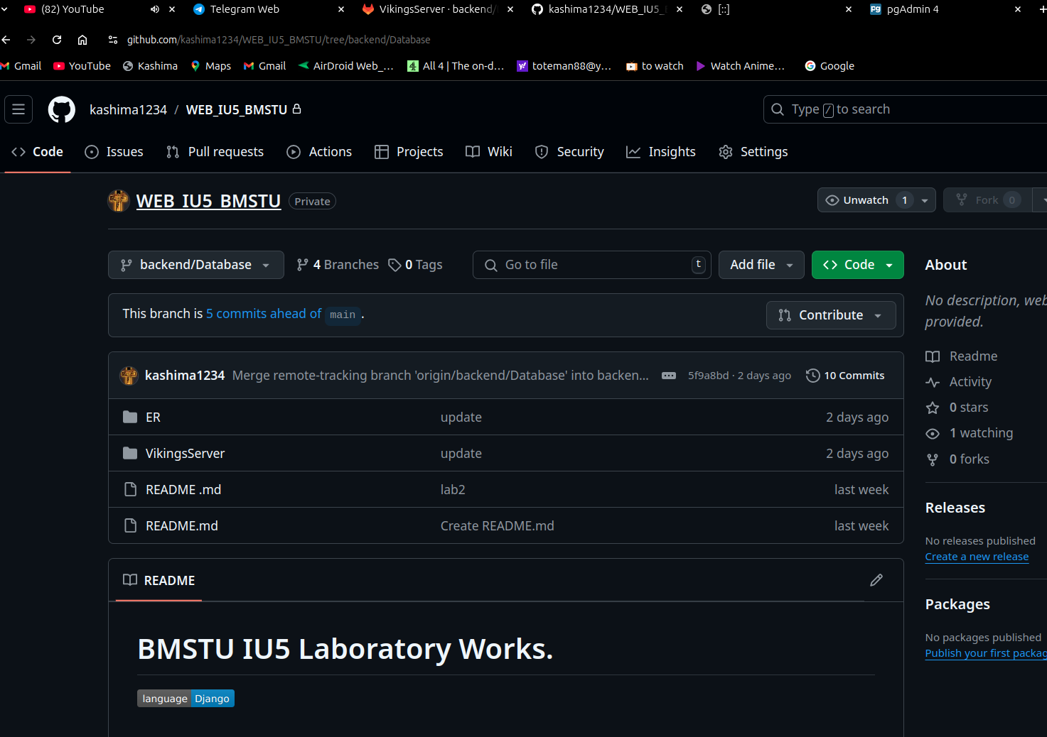
Repository Github

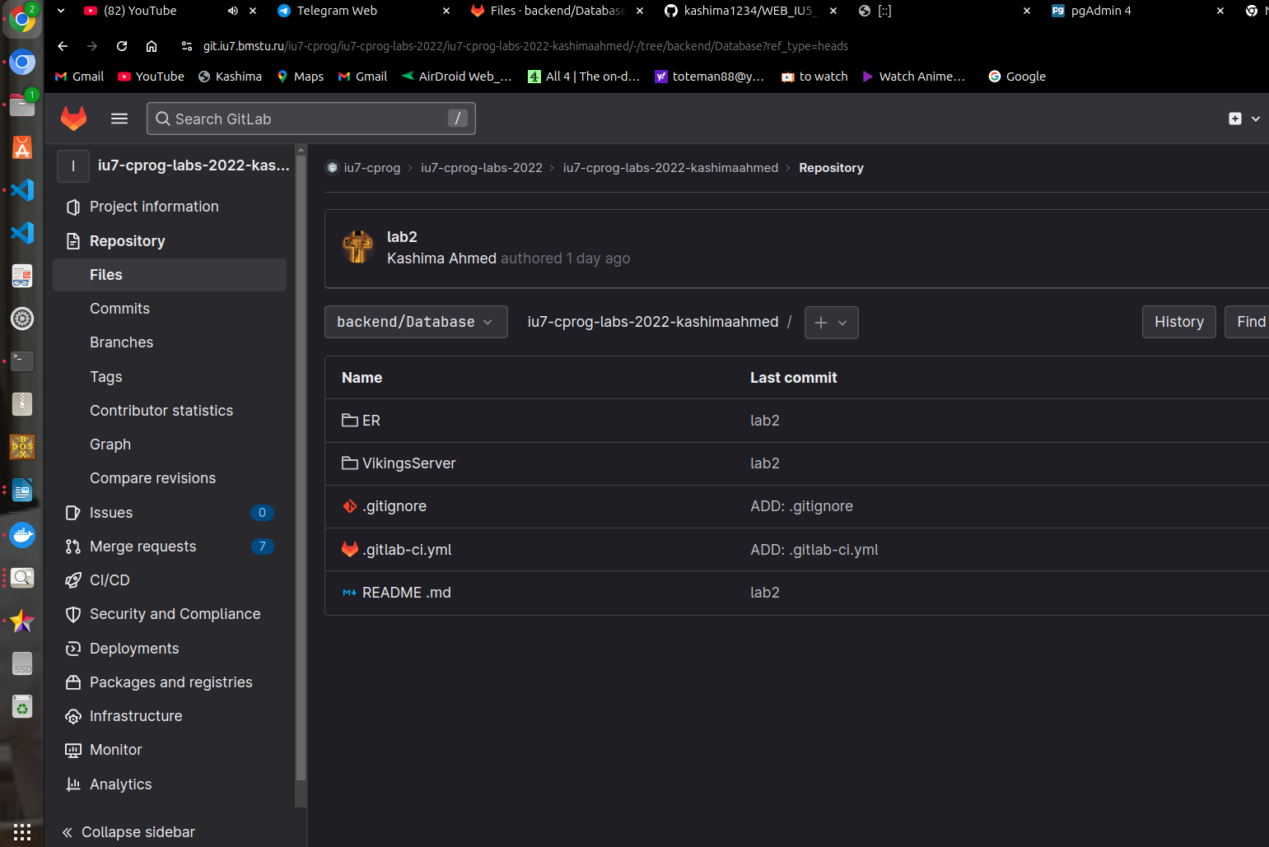
Repository GitLab

